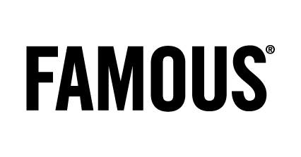
Press

CREDITS

Make Post-It® love, not war

Creative Directors Tim Driesen, Joeri Van Den Broeck & Jean-Marc Wachsmann
Creative Team Frederik Vincx & Lev Detrez
Account Team Mieke Van de Gehuchte & Naike Van Hulle
Project Manager Arnout Everaert
Webdesign Ken Wuytack
Web development Bert Vermeire & Thomas Mattheussen
PR Managers Anne-Cécile Collignon & Liesbeth Pyck

About FAMOUS
FAMOUS is een onafhankelijk Belgisch reclamebureau, dat met zijn campagnes de voorbije 15 jaar zowat alle nationale en internationale onderscheidingen in de wacht sleepte. FAMOUS werkt over mediagrenzen heen en biedt klanten een mix van reclame, CRM en PR. Zowel online als offline. Famous werkt met een co-inspiratie model waarbij de inbreng van de consument centraal staat. Daartoe lanceerde Famous in 2011 de Everybody Famous community: een 24/7 online gemeenschap, bestaande uit 300 Belgen die garant staat voor non-stop input en feedback van de consument.
Bij FAMOUS werken in totaal 75 werknemers. FAMOUS staat in voor campagnes van onder meer Bacardi-Martini, BOIC, De Morgen, Electrabel, Gaia, Hyundai, ABInbev, SITA, VT4 en Vandemoortele.
Meer informatie: www.famous.be.
Volg FAMOUS op Twitter: @FamousBrussels

